 | Carátula para entrega de prácticas
Facultad de Ingeniería |  | Laboratorio de docencia

Laboratorios de computación
salas A y B

Profesor: | Alfredo Cruz Carlón
Asignatura: | Fundamentos de programación
Grupo: | 1107
No de Práctica(s): | 12
Integrante(s): | Rivera Rivera Megan Montserrat
Semestre: | 2018-1
Fecha de entrega: | 29 noviembre 2017
Observaciones:

CALIFICACIÓN: __________
a)
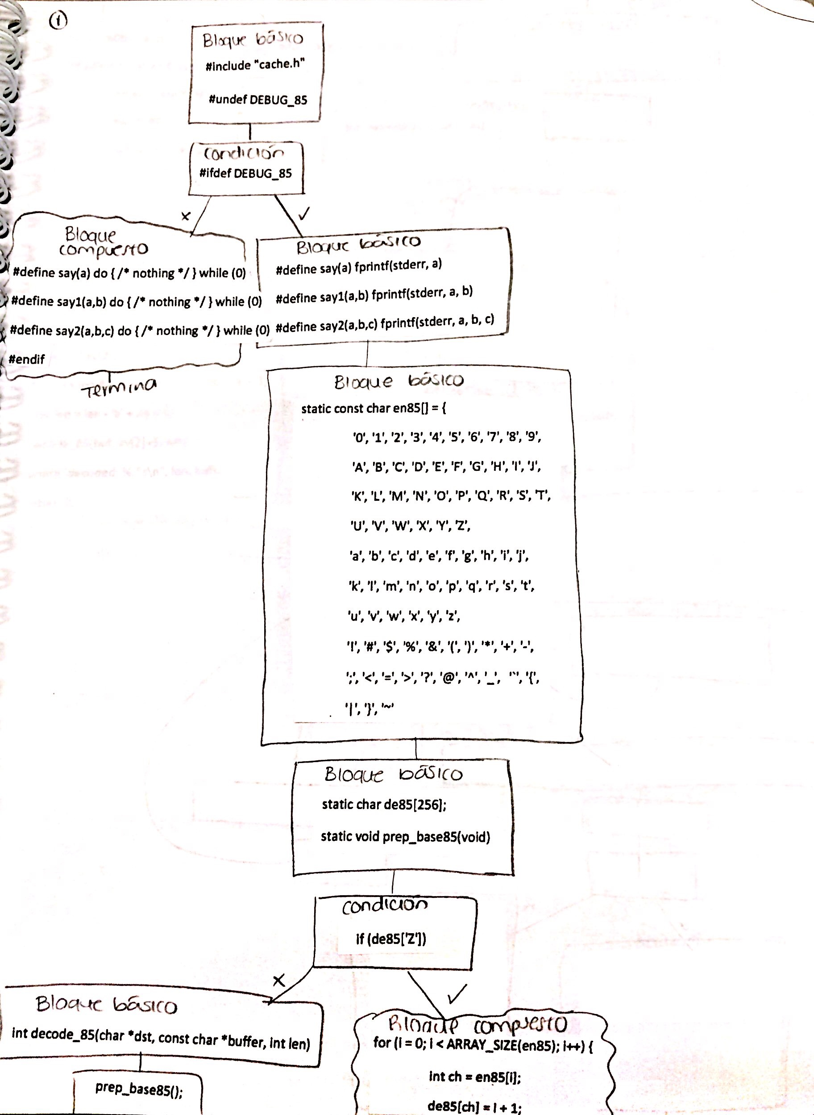

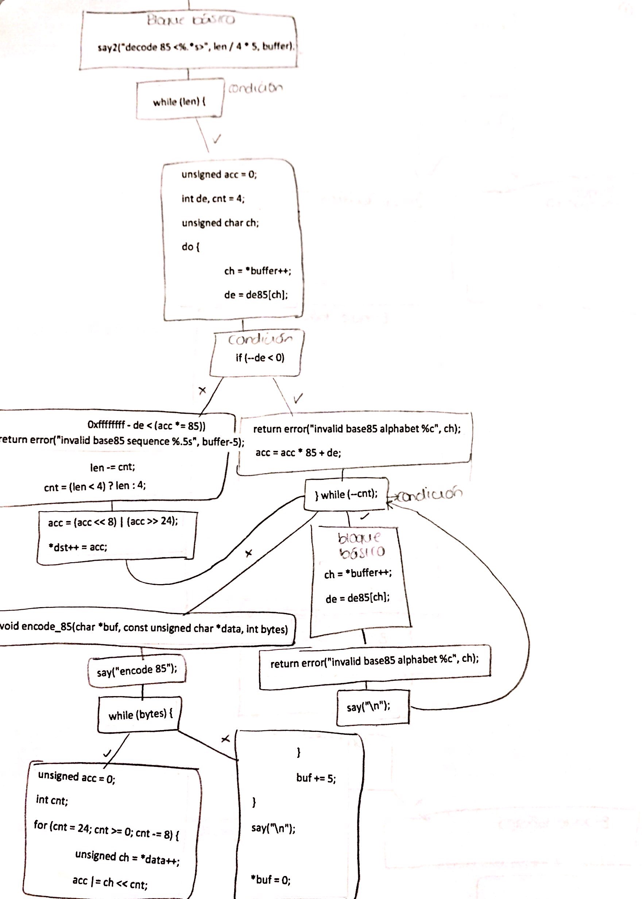
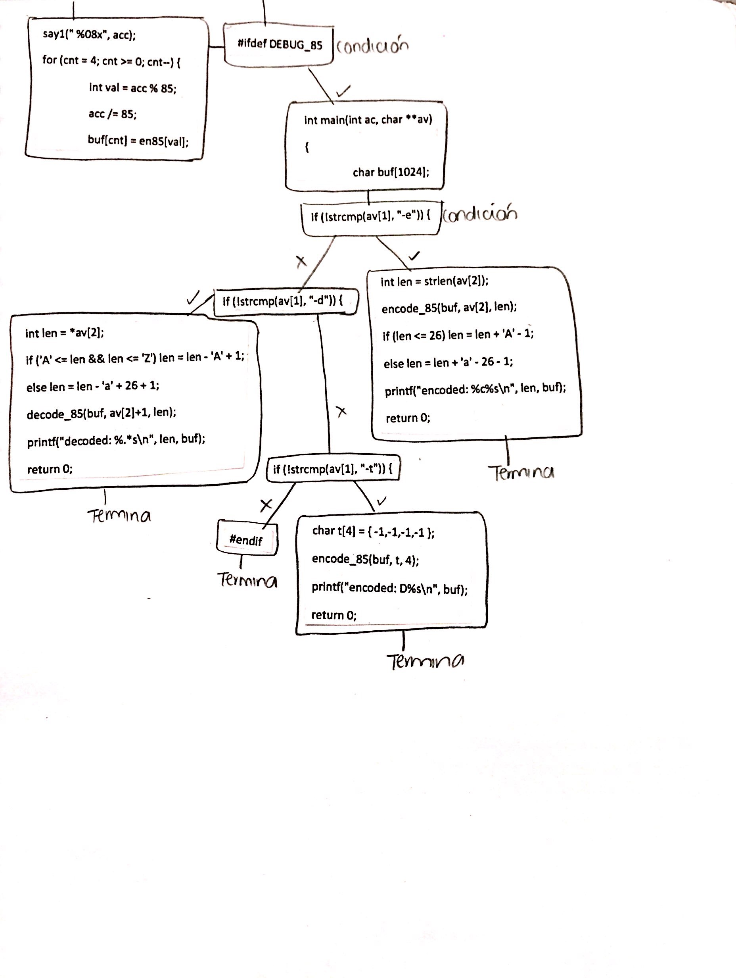

b)


